ข่าวประจำวันจันทร์ที่ 7 มีนาคม 2559 (หน้าที่ 21)

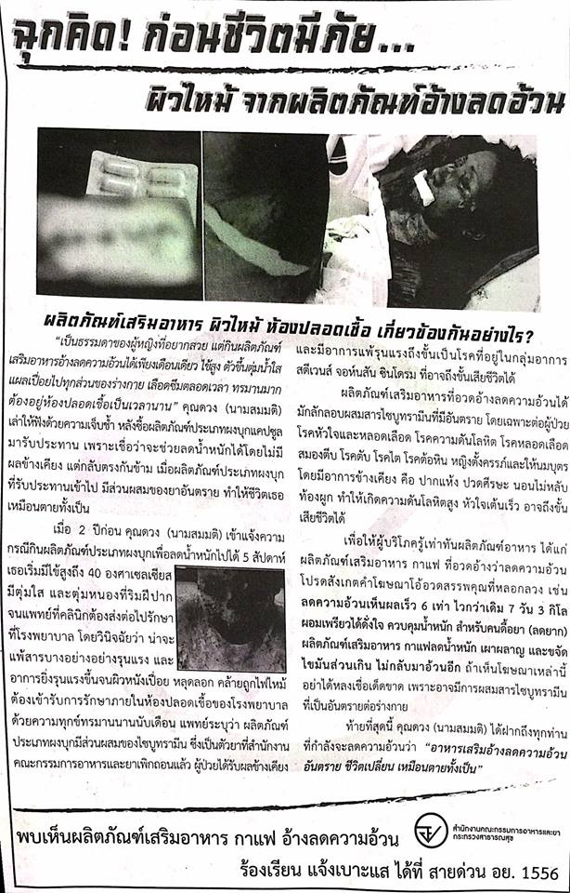
ข่าวประจำวันจันทร์ที่ 7 มีนาคม 2559 (หน้าที่ 21)

